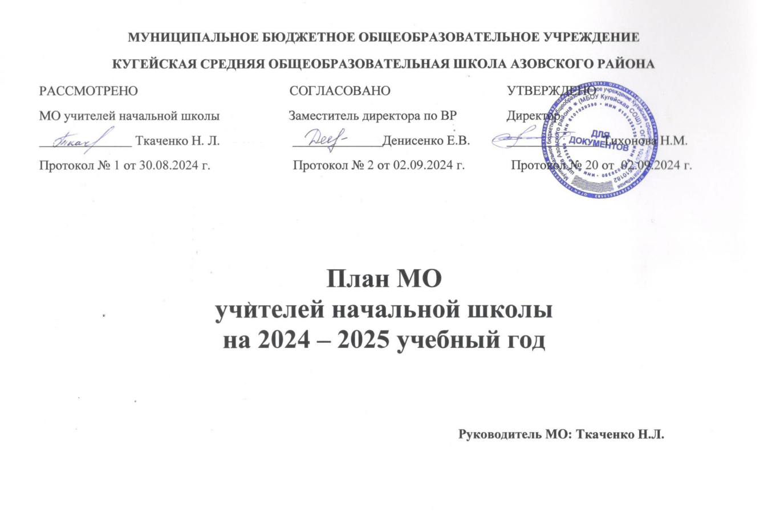
Основная тема работы МО:
«Формирование профессиональной компетентности педагога начальной школы для качественной подготовки обучающихся и реализации ФГОС НОО»
Цель:
- создание условий для профессионального личностного роста педагога как одного из основных условий обеспечения качества образования;
- совершенствование педагогического мастерства в сфере формирования универсальных учебных действий в рамках ФГОС;
- совершенствование профессиональной компетентности учителей, развитие их творческого потенциала, направленного на повышение эффективности и качества педагогического процесса.
Задачи:
1. Создание оптимальных условия для обновления и реализации образовательных программ в соответствии с требованиями ФГОС НОО.
2. Произвести отбор содержания и составление рабочих программ по предметам, в электронном ресурсе «Конструктор рабочих программ».
3. Продолжить внедрение в практику работы всех учителей МО современных образовательных технологий, направленных на формирование компетентностей обучающихся, УУД.
4. Продолжить использование проектно - исследовательской деятельности на уроках в начальной школе.
5. Продолжить работу с одаренными детьми по участию в олимпиадах и конкурсах школьного, муниципального, всероссийского, международного уровня
6. Продолжить повышение воспитательной результативности каждого урока как основной формы учебно-воспитательной деятельности с использованием здоровьесберегающих технологий.
7.Выявить наиболее эффективные формы взаимодействия школы и семьи.
8. Создать условия для реализации творческого потенциала педагогов, поддерживать и стимулировать инициативу учителей, развивать и совершенствовать различные формы методической деятельности.
9. Продолжить повышение профессионального уровня педагогов МО через углубленную работу по избранной теме самообразования, изучение педагогической и методической литературы, прохождение курсов повышения квалификации, внедрение в учебный процесс инновационных технологий, аттестацию педагогов, участие учителей в творческих и профессиональных конкурсах.
Ожидаемые результаты работы:
- рост качества знаний обучающихся;
- рост педагогического мастерства учителя по овладению современными образовательными технологиями через систему повышения квалификации и самообразования каждого учителя;
-улучшения учителями МО системы преподавания предметов в соответствии с ФГОС;
-создание условий в процессе обучения для формирования у обучающихся ключевых компетентностей, УУД.

Направления работы МО учителей начальных классов

- Аналитическая деятельность:
- Анализ методической деятельности за 2023-2024 учебный год и планирование на 2024-2025 учебный год.
- Анализ посещения открытых уроков.
- Изучение направлений деятельности педагогов (тема самообразования).
- Анализ работы педагогов с целью оказания помощи.

- Информационная деятельность:
- Изучение новинок в методической литературе в целях совершенствования педагогической деятельности.
- ФГОС начального общего образования.
- Пополнение тематической папки «Методические объединения учителей начальных классов».

- Организация методической деятельности:
- Выявление затруднений, методическое сопровождение и оказание практической помощи педагогам при работе с ФГОС, подготовки к аттестации.

- Консультативная деятельность:
- Консультирование педагогов по вопросам тематического планирования.
- Консультирование педагогов с целью ликвидации затруднений в педагогической деятельности.
- Консультирование педагогов по вопросам в сфере формирования универсальных учебных действий в рамках ФГОС.

Организационные формы работы:
1. Заседания методического объединения.
2. Методическая помощь и индивидуальные консультации по вопросам преподавания предметов начальной школы, организации внеклассной деятельности, внеурочной работы.
3. Взаимопосещение уроков педагогами.
4. Выступления учителей начальных классов на МО, практико-ориентированных семинарах, педагогических советах.
5. Посещение семинаров, встреч в образовательных учреждениях района и дистанционно.
6. Повышение квалификации педагогов на курсах ИПК и ПРО, дистанционно.
7. Прохождение аттестации педагогических кадров.
ЗАСЕДАНИЕ № 1. АВГУСТ.
Тема: «Планирование и организация методической работы учителей начальных классов на 2024 – 2025 учебный год».
Содержание работы | Формы работы | Ответственные
1.Обсуждение и утверждение плана МО на 2024-2025уч. год. | Сообщение рук-ля МО | Руководитель МО
2. Обсуждение рабочих программ и календарно-тематического планирования по предметам | Сообщение учителей | Учителя МО
3. Организация внеурочной деятельности в 2024 – 2025 учебном году | Обсуждение | Учителя МО
4.Корректировка и утверждение тем самообразования педагогов. | Обсуждение | Учителя МО
5. Инструктаж о порядке ведения и оформления электронных журналов | Сообщение | Завуч школы
6.Изучение нормативно-правовых и нормативно- методических документов. Изучение методического сопровождения преподавания в соответствии с требованиями ФГОС НОО. | Сообщение | Завуч школы
Текущие вопросы. Сентябрь.
1.Требования к единому орфографическому режиму.
2.Обсуждение графика входных контрольных работ по основным предметам.
3. Диагностика обучающихся 1 –го класса.
4.Проверка техники чтения.
5.Воспитательная работа по трекам. («Орлята России)
Текущие вопросы. Октябрь.
1Творческие работы обучающихся начальной школы.
2. Работа с обучающимися, мотивированными на активное участие в интернет – конкурсах и олимпиадах.
3. Внеурочная деятельность младших школьников
ЗАСЕДАНИЕ № 2. НОЯБРЬ.
Тема: «Адаптация первоклассников к школе. Особенности преподавания по обновлённому ФГОС».
Содержание работы | Формы работы | Ответственные
1.Особенности адаптационного периода (Первоклассник в школе!») | Доклад | Юсубова Р.Ш.
2. Особенности преподавания предмета труд (технология) | Сообщение | Ткаченко Н.Л.
3. Участие молодых педагогов в конкурсе "Педагогический дебют" |  | Козлова М.А.
4.Развитие нравственных качеств личности ребенка посредством учебных предметов. | Сообщение | Мохнаткина Т.М.
5.Информация об интернет – олимпиадах(конкурсах) Участие в конкурсах и олимпиадах платформы Учи.ру и др. | Сообщение | Руководитель МО
Текущие вопросы. Декабрь.
1. Проверка знаний учащихся по итогам 1полугодия:
а) к/работы и диктанты;
б) проверка техники чтения;
в) проверка рабочих тетрадей по математике и русскому языку во 2 – 4 классах (с целью выполнения орфографического режима, соблюдения норм оценок, объёма работы, дозировки классной и домашней работы, организации дифференцированной работы на уроках.)
2. Работа с обучающимися, испытывающими трудности в обучении и пути их преодоления.
3. Проведение Новогоднего утренника.

ЗАСЕДАНИЕ № 3. ЯНВАРЬ.
Тема: «Формирование функциональной грамотности как основы развития познавательной компетенции младших школьников»
Содержание работы | Формы работы | Ответственные
1.«Формирование функциональной грамотности младших школьников» |  | Ткаченко Н.Л.
2. Читательская грамотность младшего школьника. Содержание, особенности организации процесса обучения. | Доклад | Чепурная Р.С.
3. Методы и приемы формирования финансовой грамотности школьника. |  | Островская А.В.
Текущие вопросы. Февраль.
- Выполнение учебных программ (первое полугодие).
- Участие обучающихся начальной школы в месячнике патриотической работы.
3. Организация индивидуальной работы с обучающимися, имеющими проблемы в обучении.
4.Анализ работы на онлайн – платформах.

ЗАСЕДАНИЕ № 4. МАРТ.
Тема: «Работаем по обновленным ФГОС»
Содержание работы | Формы работы | Ответственные
1.«Структура современного урока. Проектирование урока в соответствии с требования обновлённого стандарта» | Доклад | Козлова М.А.
2.Выступление по теме «Проектная деятельность и обновлённый ФГОС». | Сообщение | Учителя МО
3.Формирование УУД во внеурочной деятельности | Сообщение | Чепурная Р.С.
4.Система работы по подготовке обучающихся 4 класса к ВПР. | (Из опыта работы) | Чепурная Р.С.
Текущие вопросы. Апрель.
1.Диагностика освоения обучающимися 4 класса основ математики и русского языка и окружающего мира (по итогам ВПР)
2. Готовность 4 класса к обучению в среднем звене.
3. Организация взаимопосещений уроков с целью преемственности: начальная школа - средняя школа.

ЗАСЕДАНИЕ №5. МАЙ.
Тема: «Итоги результатов работы над темой: «Формирование профессиональной компетентности педагога начальной школы для качественной подготовки обучающихся и реализации обновленного ФГОС НОО»
Содержание работы | Формы работы | Ответственные
1. Индивидуальная методическая работа учителя (отчет по самообразованию) | Выступления учителей МО | Учителя МО
2. Анализ итоговых контрольных работ по предметам, техники чтения за год. Анализ итоговых к/р за курс начальной школы. Результаты ВПР. | Выступление | Руководитель МО
3.Выполнение учебных программ по предметам | Сообщение | Учителя МО
4.Анализ работы методического объединения учителей начальных классов за учебный год. | Выступление | Руководитель МО

Межсекционная работа:
1. Открытые уроки.
2. Внеклассная работа (проведение праздников, экскурсий, школьных олимпиад и т.д.).
3. Работа с родителями (родительские собрания, консультации, привлечение к сотрудничеству).
4. Работа кабинетов (пополнение учебно-методической базы).
5. Взаимопосещение уроков (в течение года)
6. Самообразование педагога (работа над методической темой, курсовое обучение, аттестация, семинары).
Состав методического объединения
учителей начальных школы
- Руководящий состав:
Директор школы Н.М. Тихонова
Заместитель директора по УВР Е.В. Денисенко
Заместитель директора по УВР А.В. Чепурная
Школьный психолог М.А. Козлова
2. Руководитель МО учителей начальной школы: Ткаченко Н.Л.
3. Учителя начальных классов:
М.А. Козлова, Т.М. Мохнаткина, А.В. Островская, Н.Л.Ткаченко, Р.С. Чепурная, Р.Ш. Юсубова.
- Учителя предметники:
О.А. Цховребова, Т.Л. Хильчевская.
- Учителя внеурочной деятельности:
Н.П. Самойленко, М.А. Козлова, Т.М. Мохнаткина, А.В. Островская, Н.Л.Ткаченко, Р.С. Чепурная, Р.Ш. Юсубова.

Всего в методическом объединении – 13 человек

